TRƯỜNG ĐẠI HỌC SƯ PHẠM KỸ THUẬT
KHOA CÔNG NGHỆ SỐ

BÀI TẬP
LẬP TRÌNH TRÊN ĐIỆN THOẠI DI ĐỘNG

Sinh viên thực hiện : Lê Gia Anh Quân
Mã sinh viên : 23115053122133
Lớp học phần : 125LTTD02

Đà Nẵng, tháng 09 /2025

Hình ảnh code

Code PhanSo.java

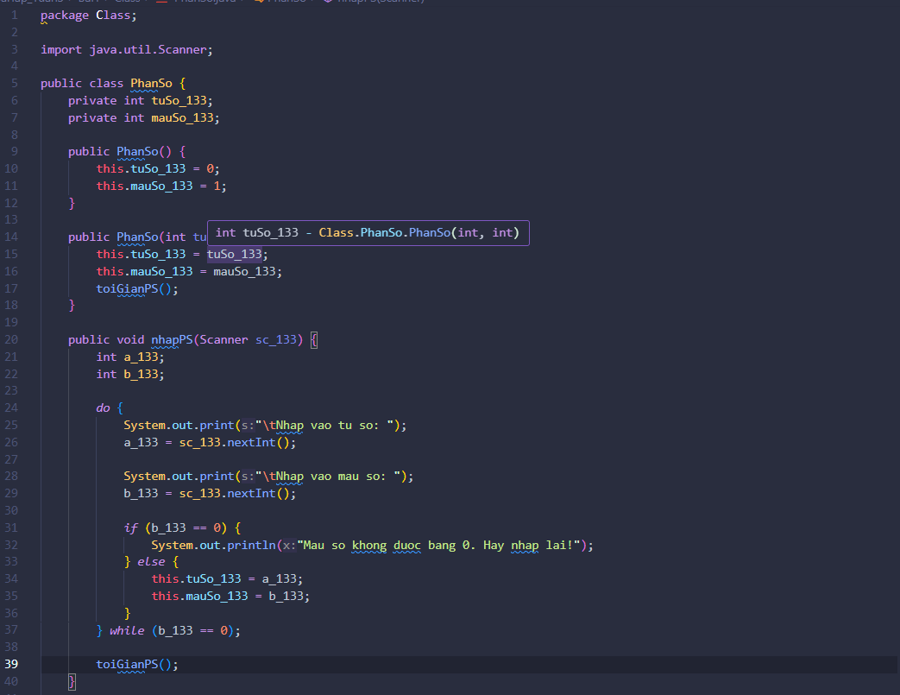
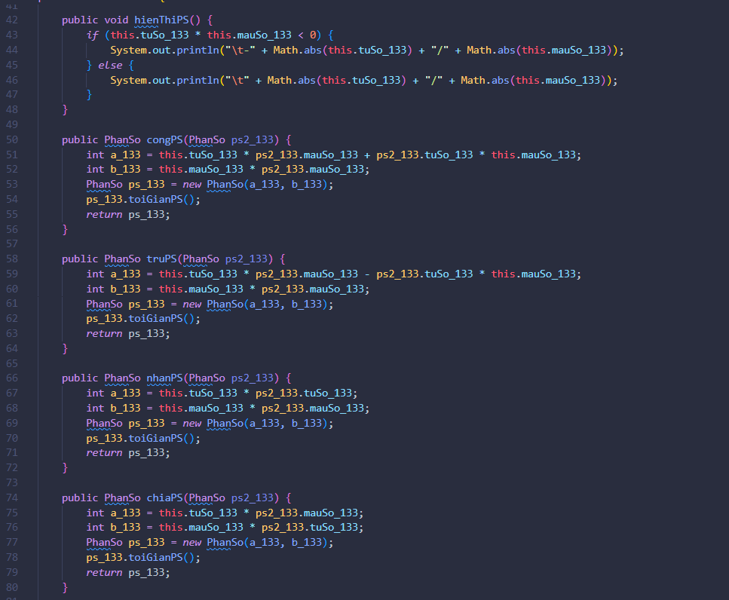
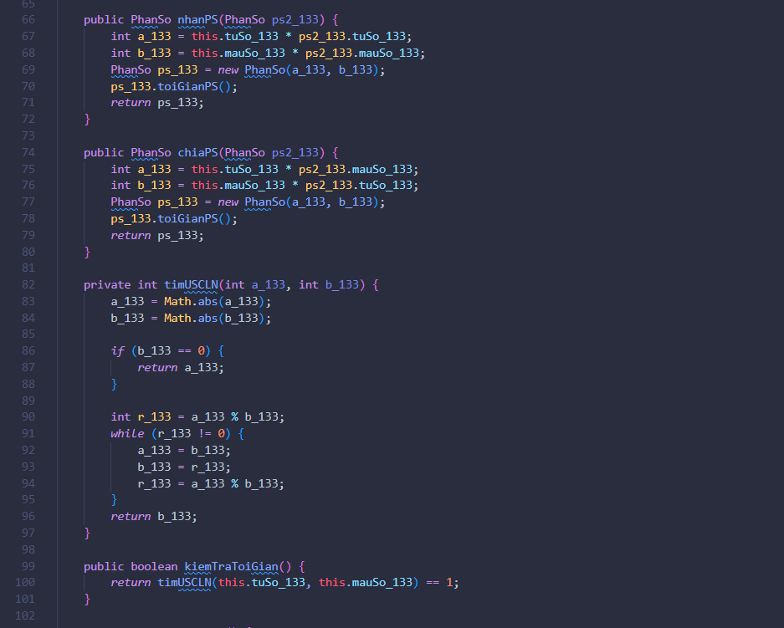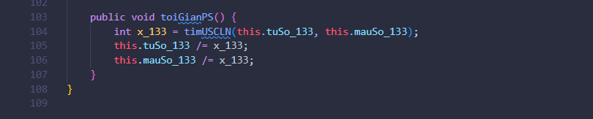

Code Test.java
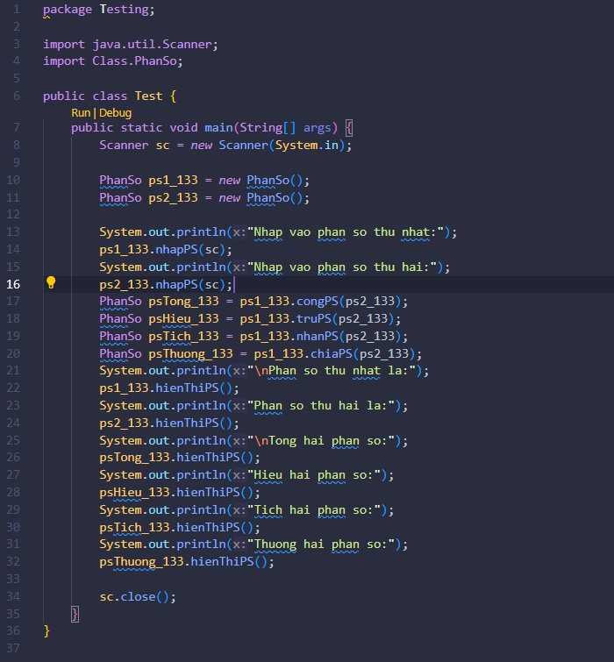

Hình ảnh kết quả chạy
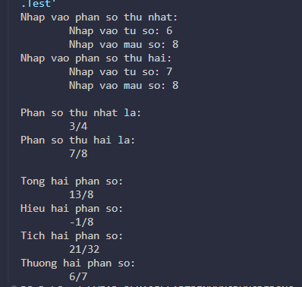

Link git
https://github.com/anhquanle-2005/LapTrinhUngDungDiDong/tree/Main/BaiTap_Tuan3/Bai1

Hình ảnh code

Code CanBo.java
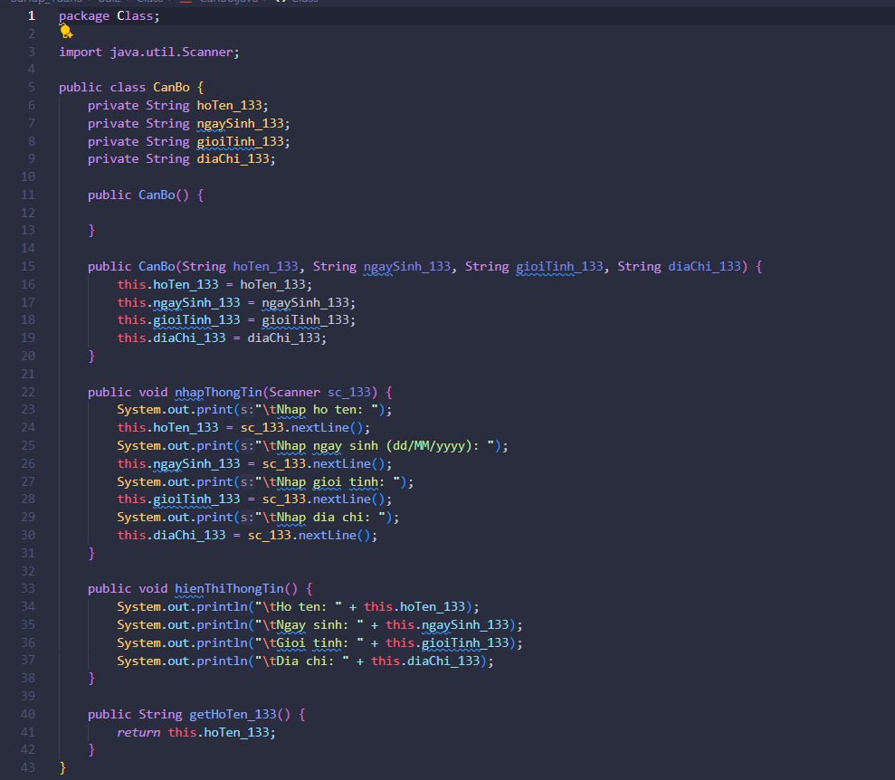

Code CongNhan.java
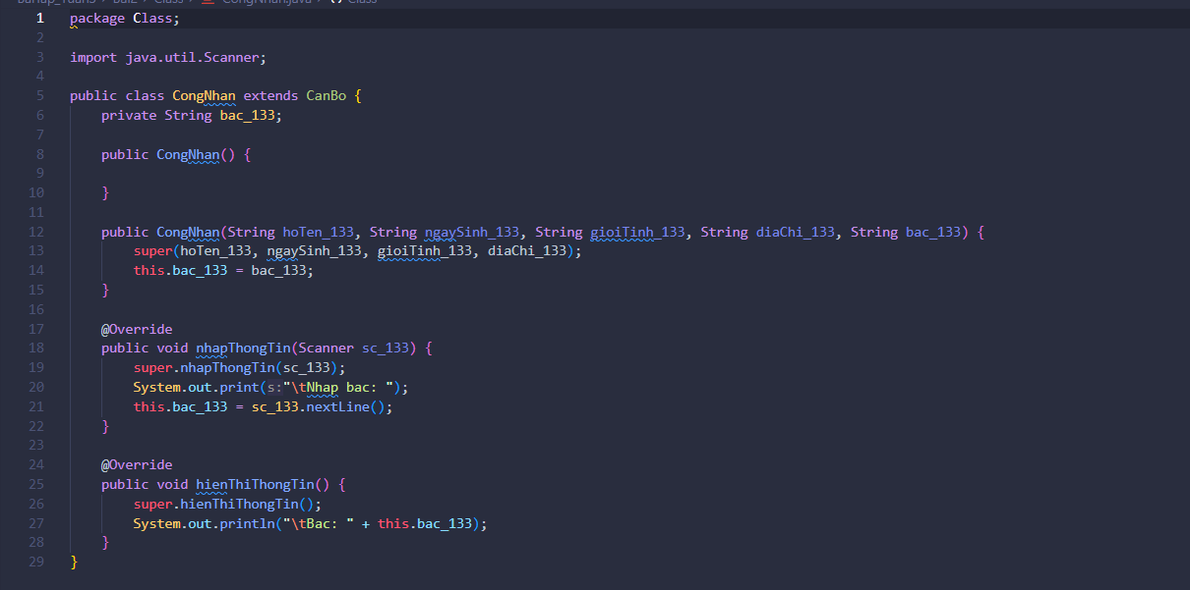

Code KySu.java
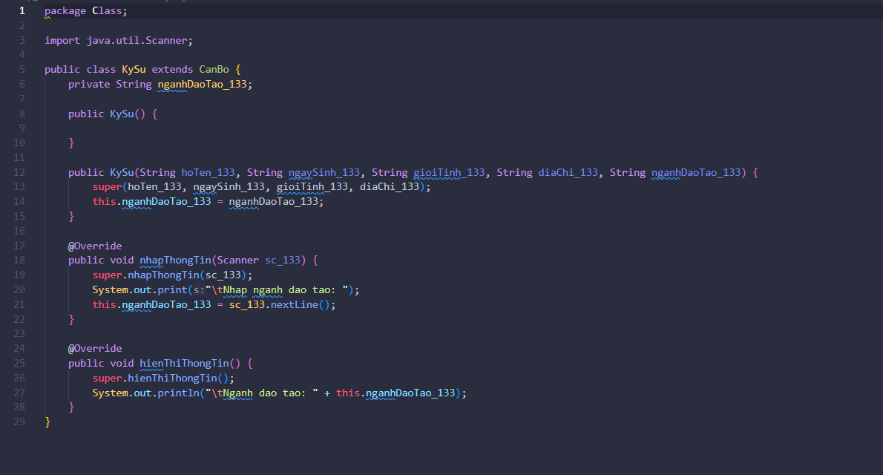

Code NhanVien.java
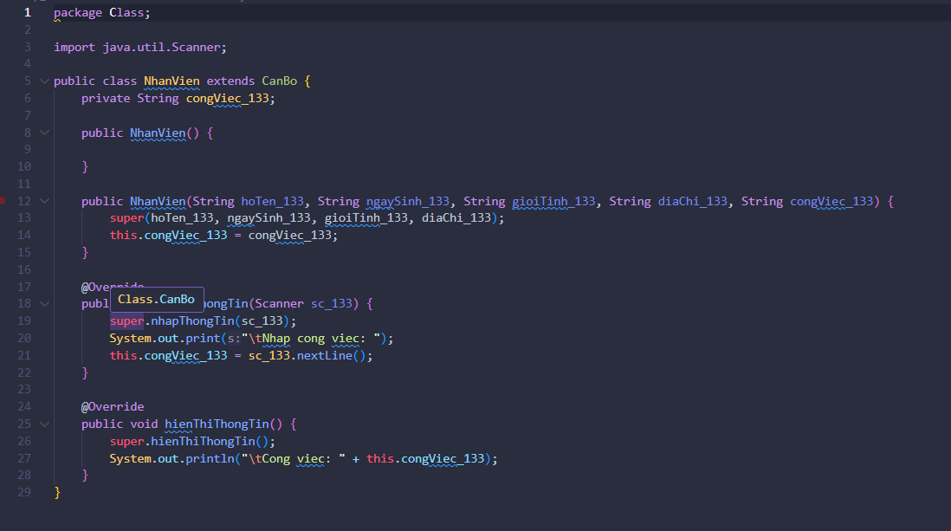

Code QLCB.java

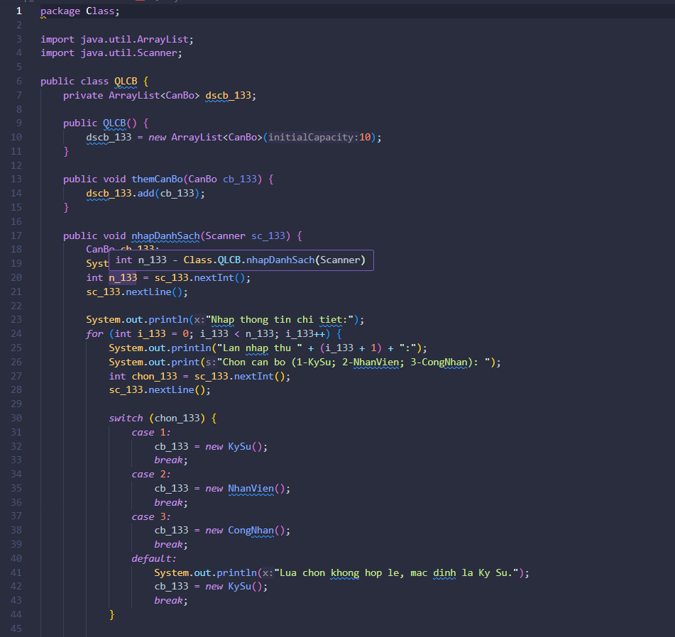
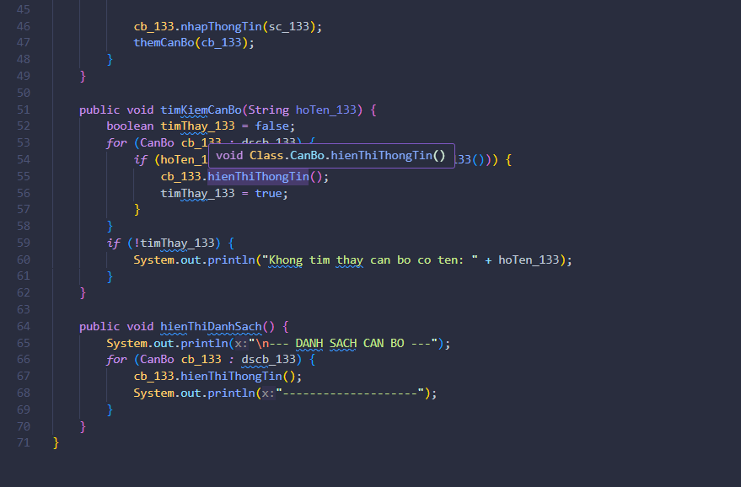

Code Test.java
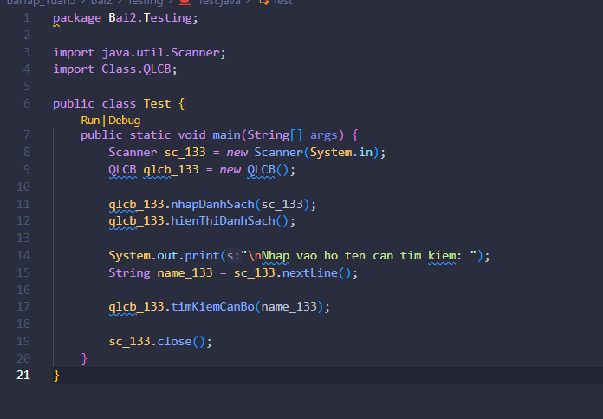

Hình ảnh kết quả chạy
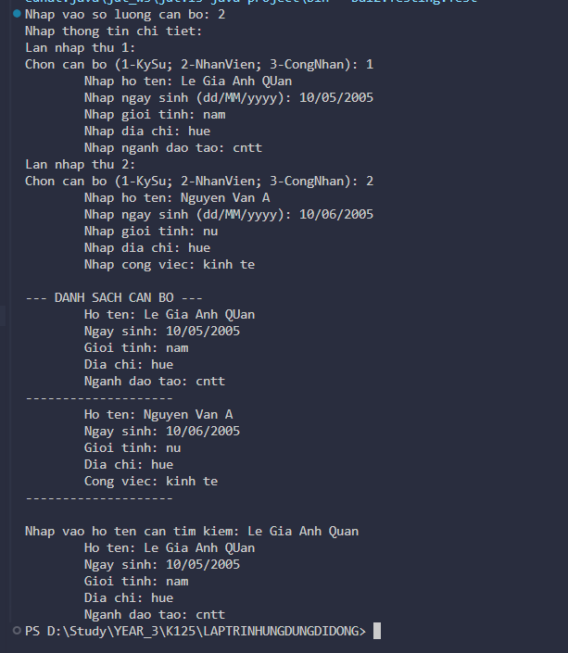

Link git
https://github.com/anhquanle-2005/LapTrinhUngDungDiDong/tree/Main/BaiTap_Tuan3/Bai2

Hình ảnh code

Code Bao.java
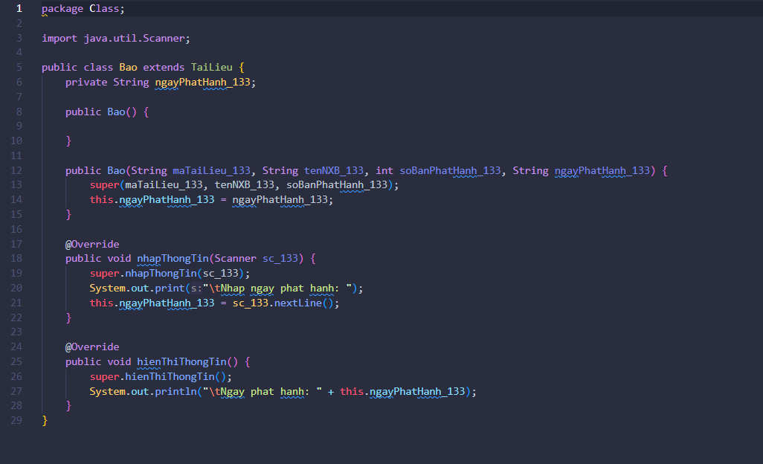

Code QuanLySach.java
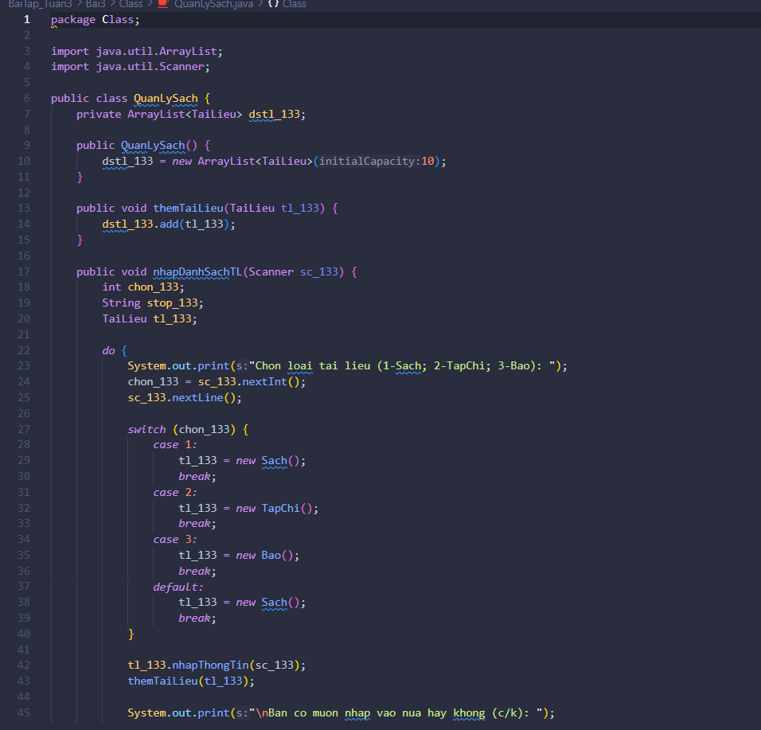
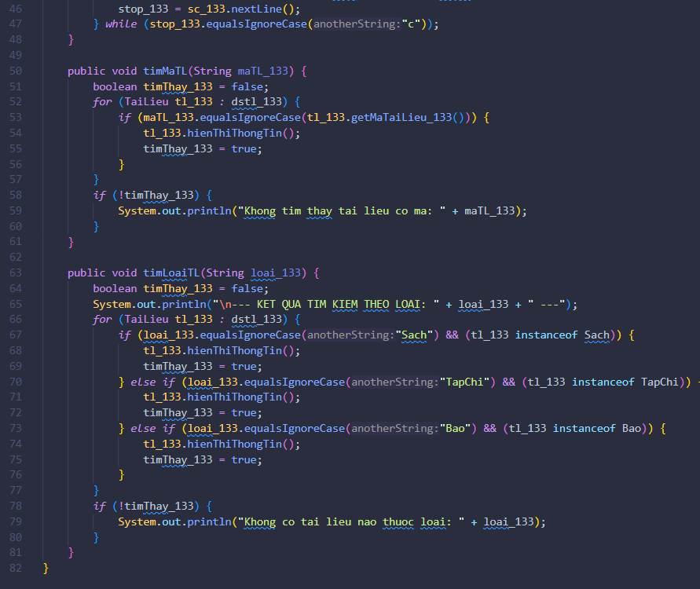

Code TapChi.java
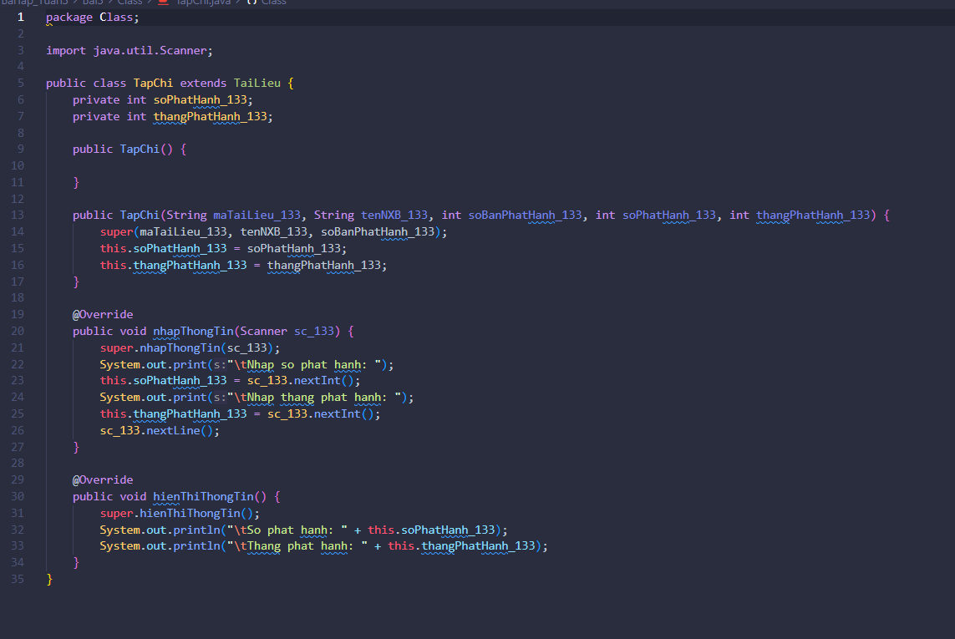

Code Sach.java
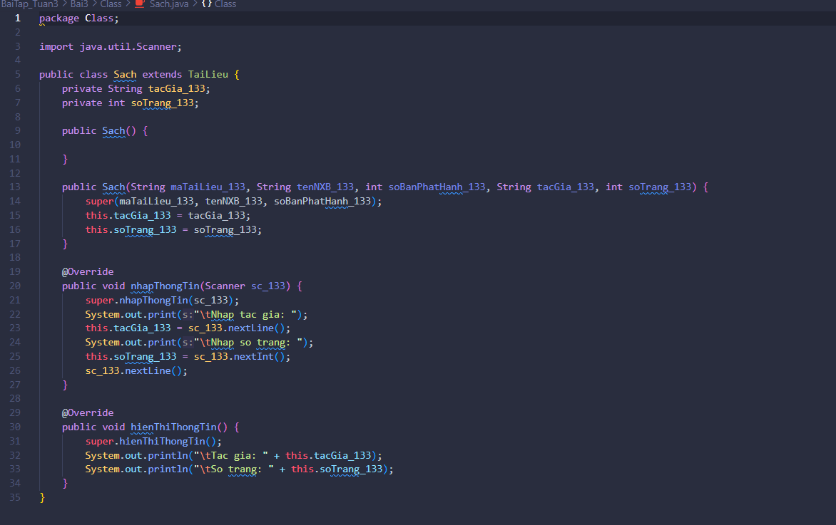

Code TaiLieu.java
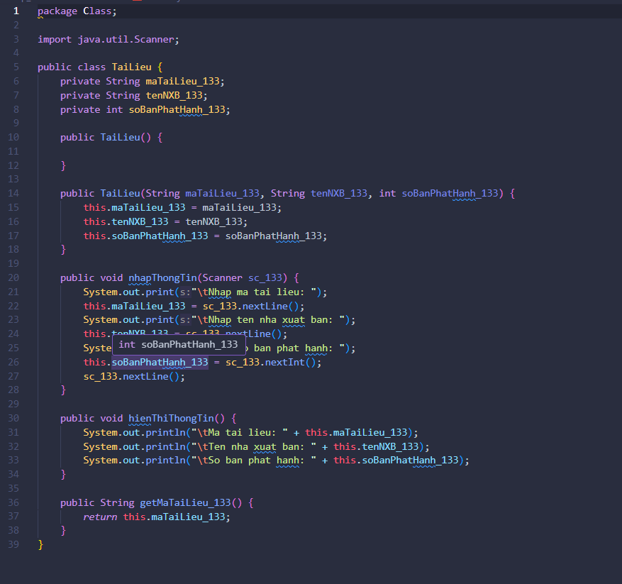

Code Test.java
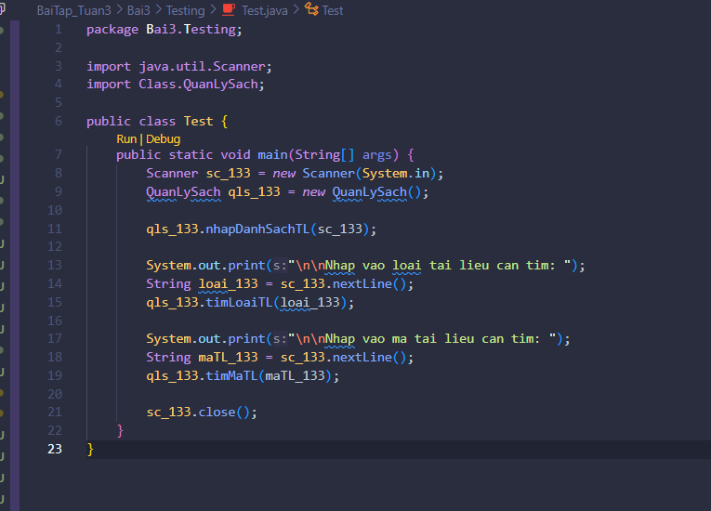

Hình ảnh kết quả chạy
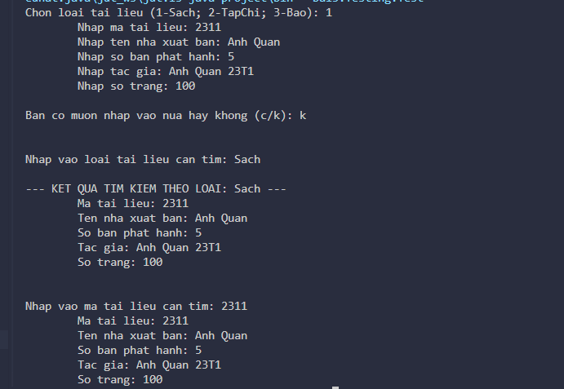

Link git
https://github.com/anhquanle-2005/LapTrinhUngDungDiDong/tree/Main/BaiTap_Tuan3/Bai3

Hình ảnh code

Code KhoiA.java
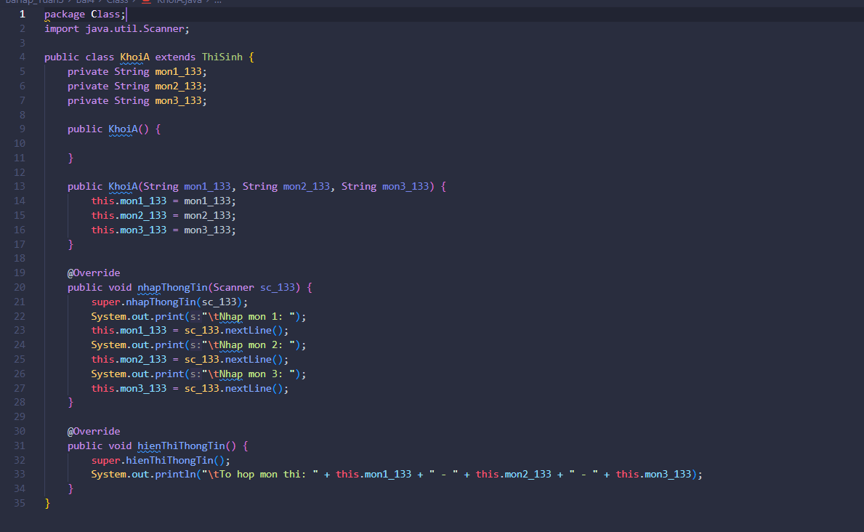

Code KhoiB.java
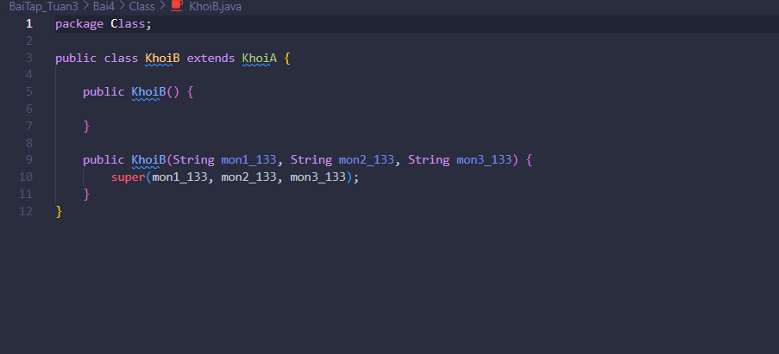

Code KhoiC.java
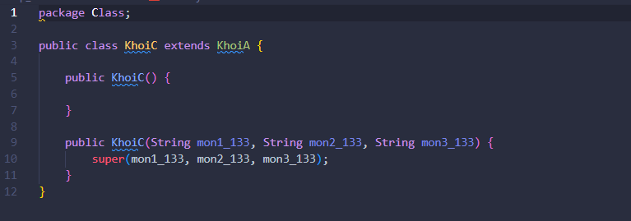

Code ThiSinh.java
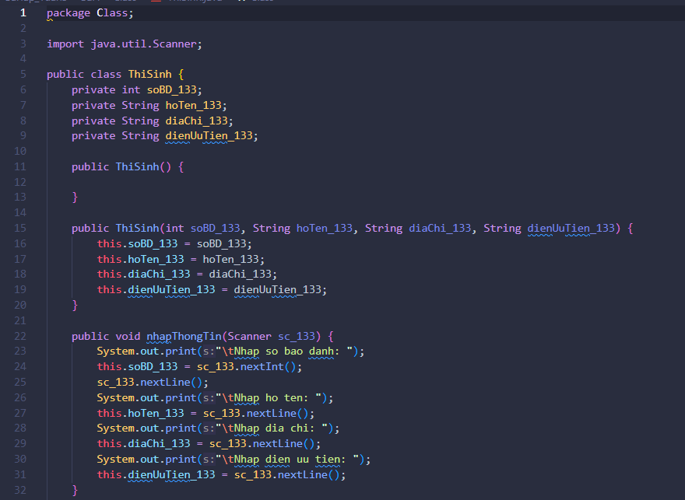
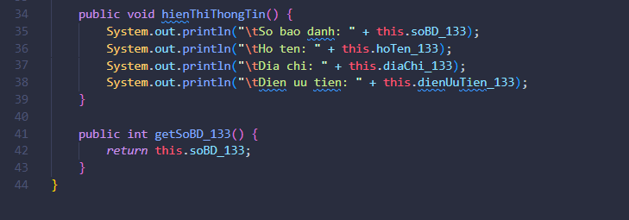

Code TuyenSinh.java
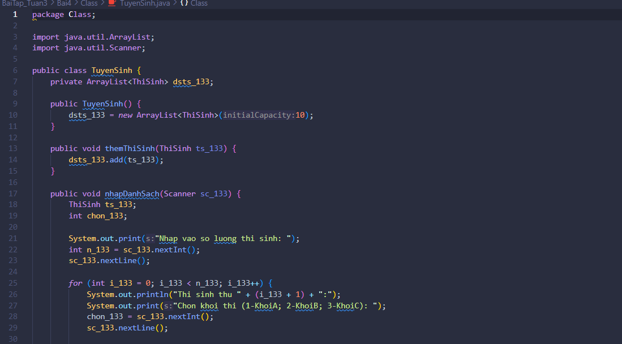
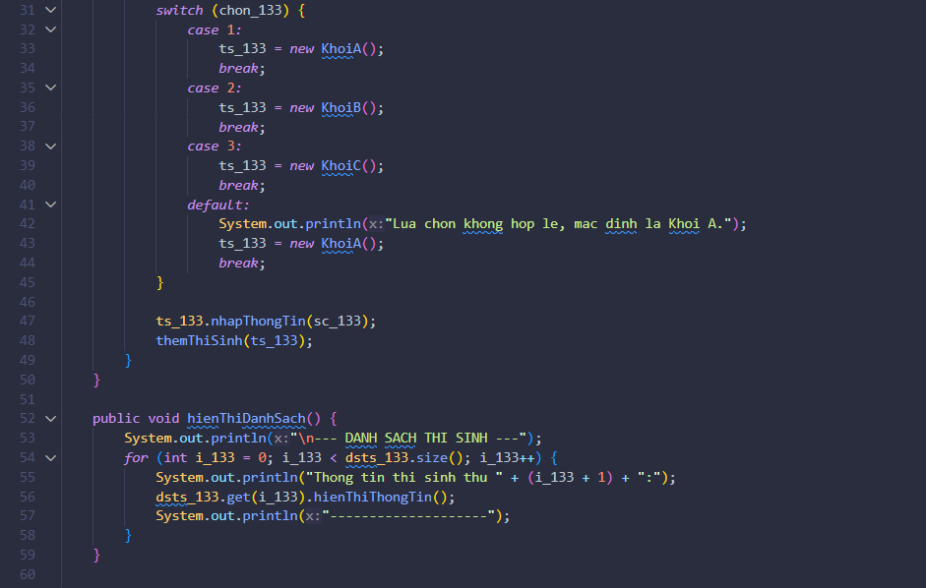
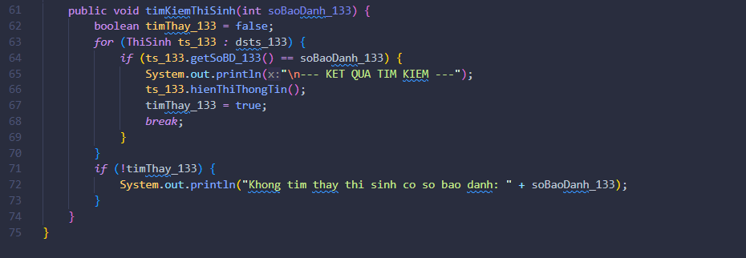

Code Test.java
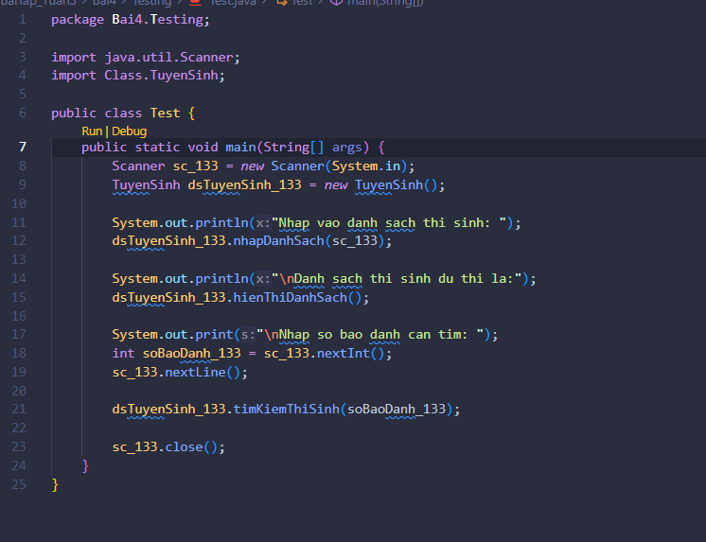

Hình ảnh kết quả chạy
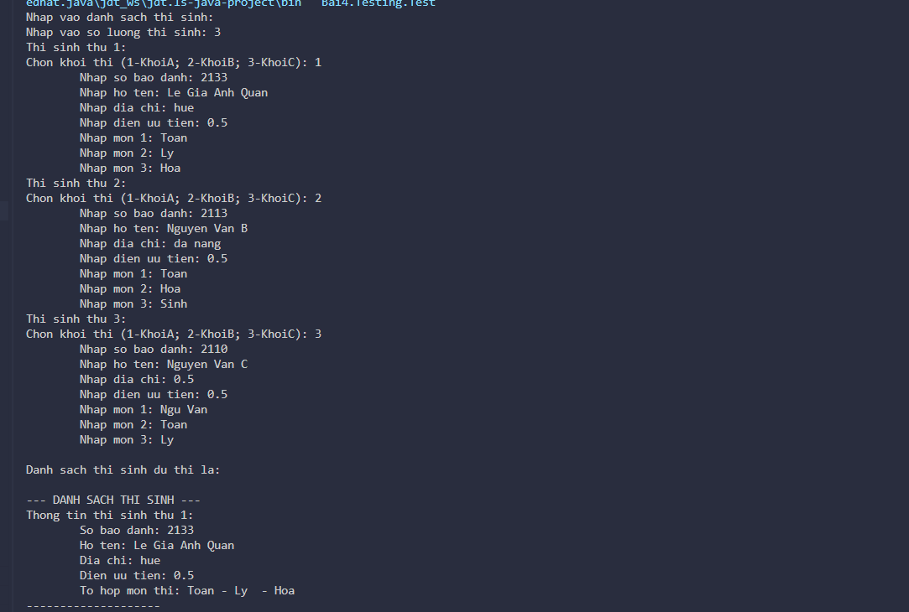
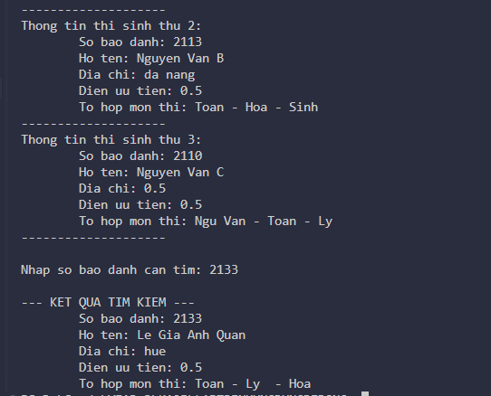

Link git
https://github.com/anhquanle-2005/LapTrinhUngDungDiDong/tree/Main/BaiTap_Tuan3/Bai4

Hình ảnh code

Code HoDan.java
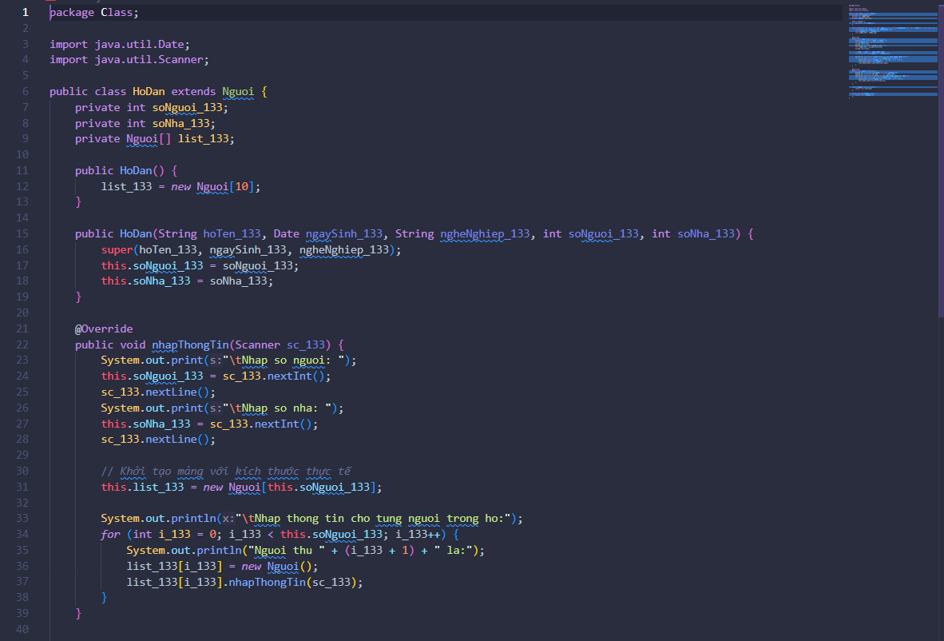
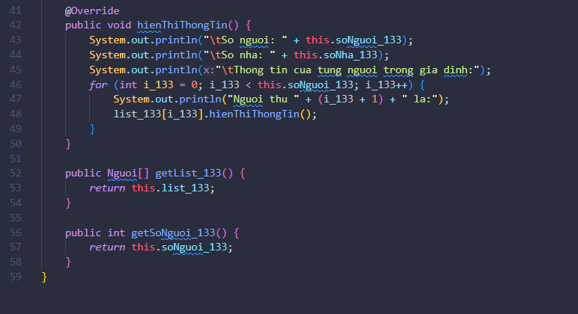

Code KhuPho.java
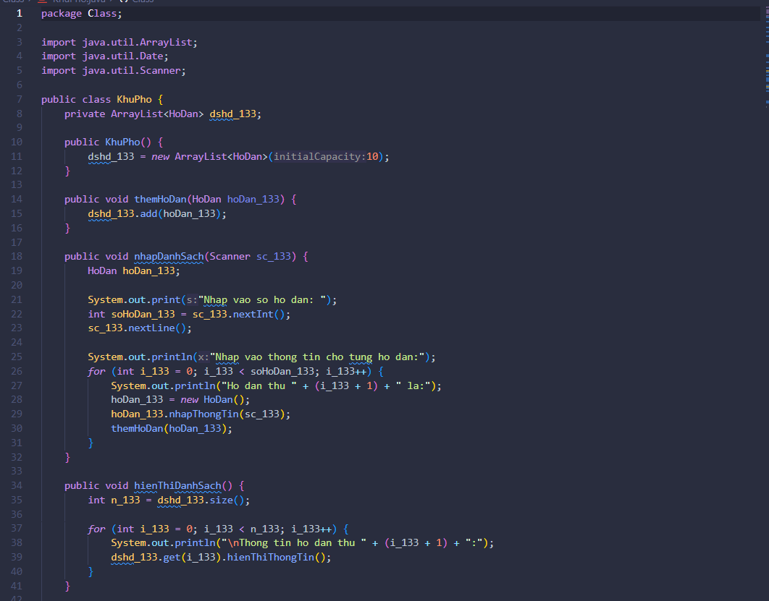
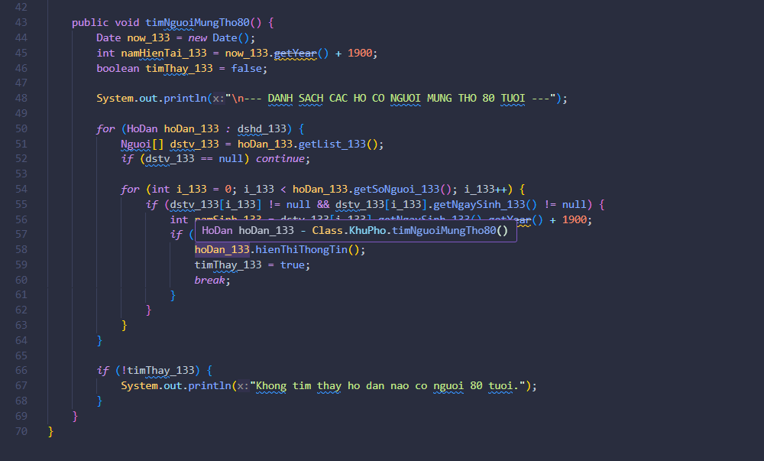

Code Nguoi.java
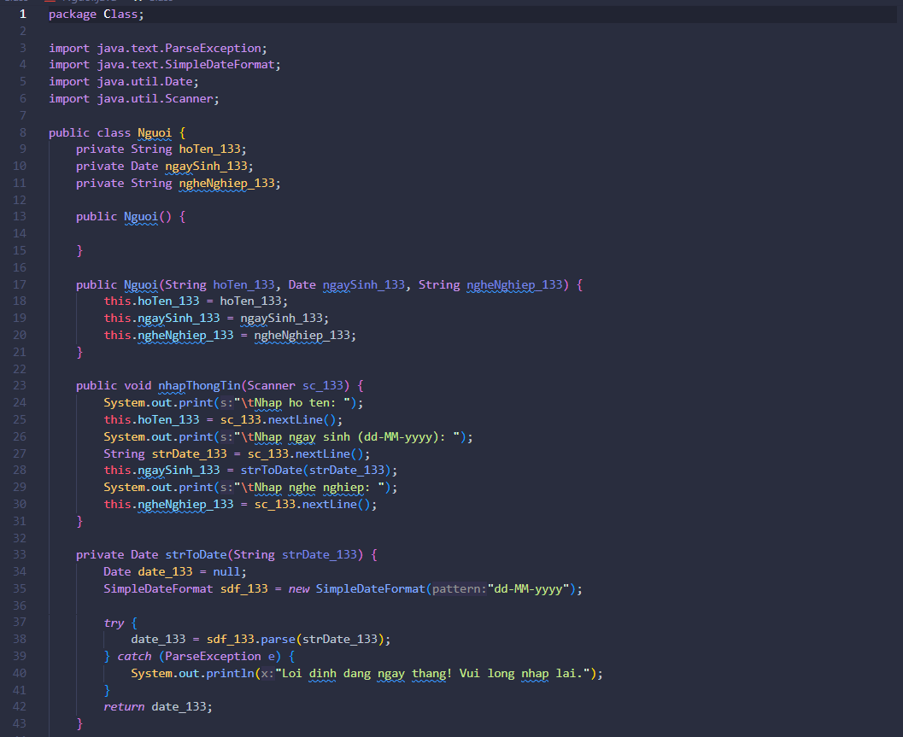
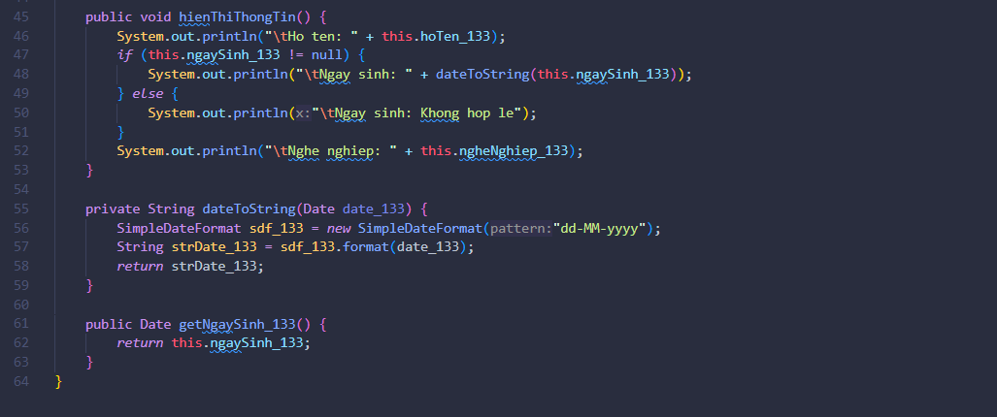

Code Test.java
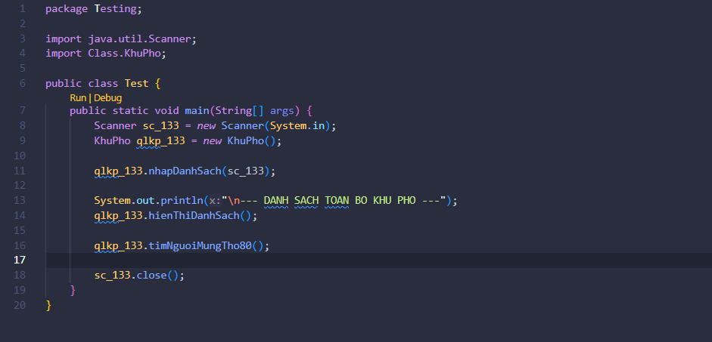

Hình ảnh kết quả chạy
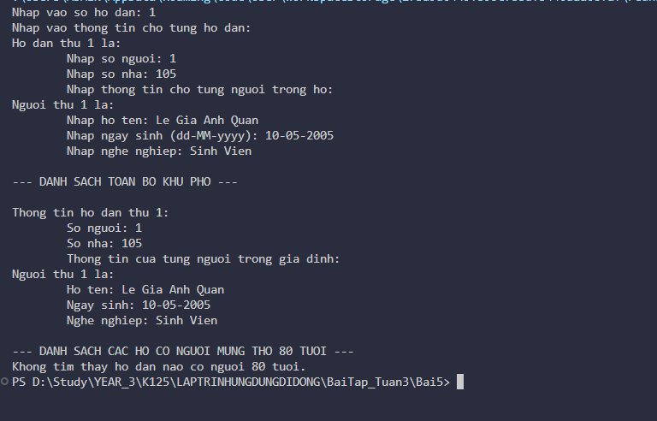

Link git
https://github.com/anhquanle-2005/LapTrinhUngDungDiDong/tree/Main/BaiTap_Tuan3/Bai5

Hình ảnh code

Code Nguoi.java
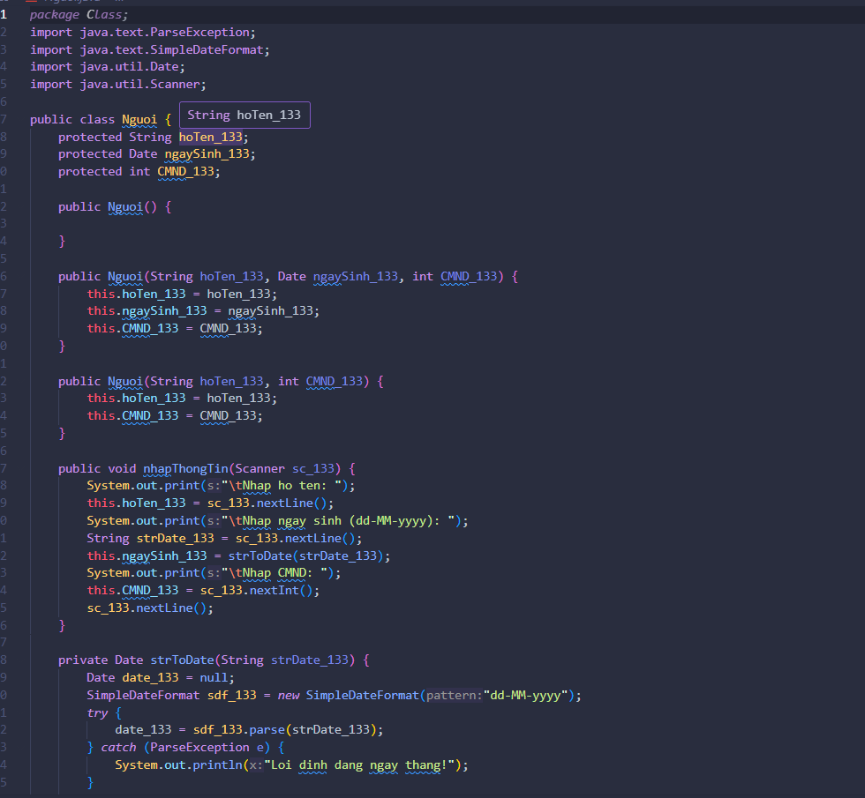
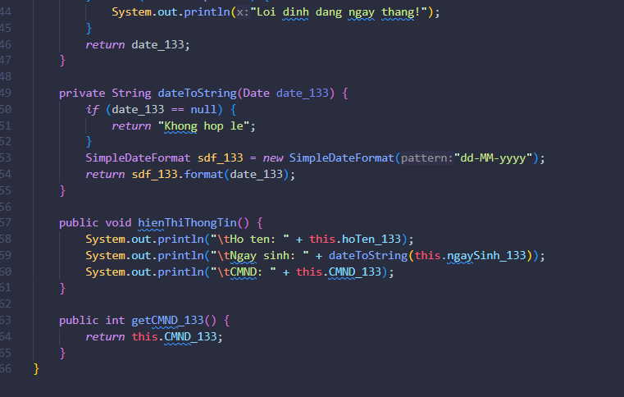

Code KhachTro.java
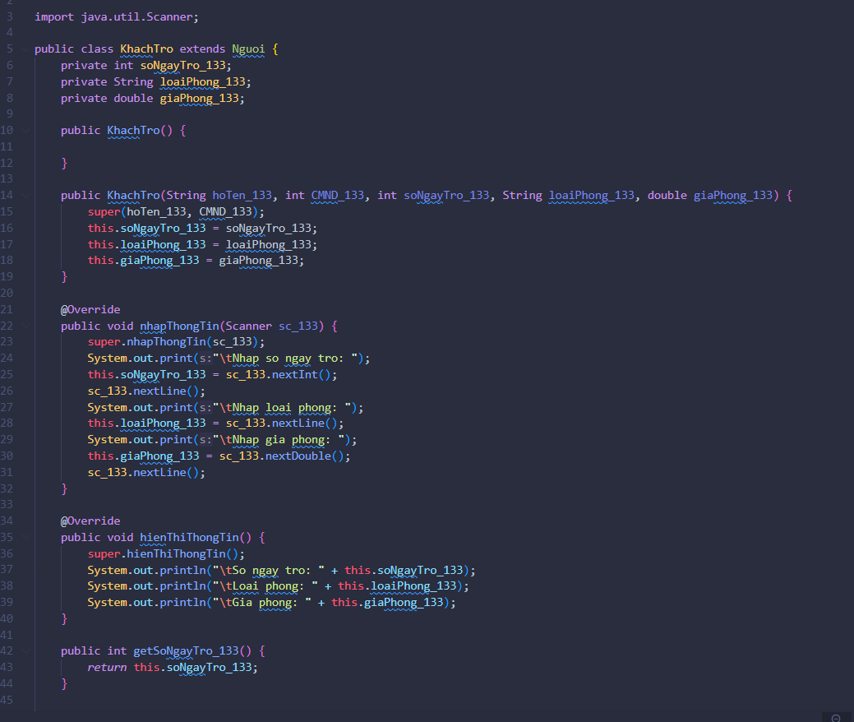
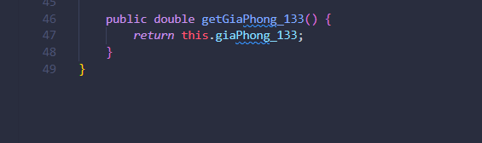

Code KhachSan.java
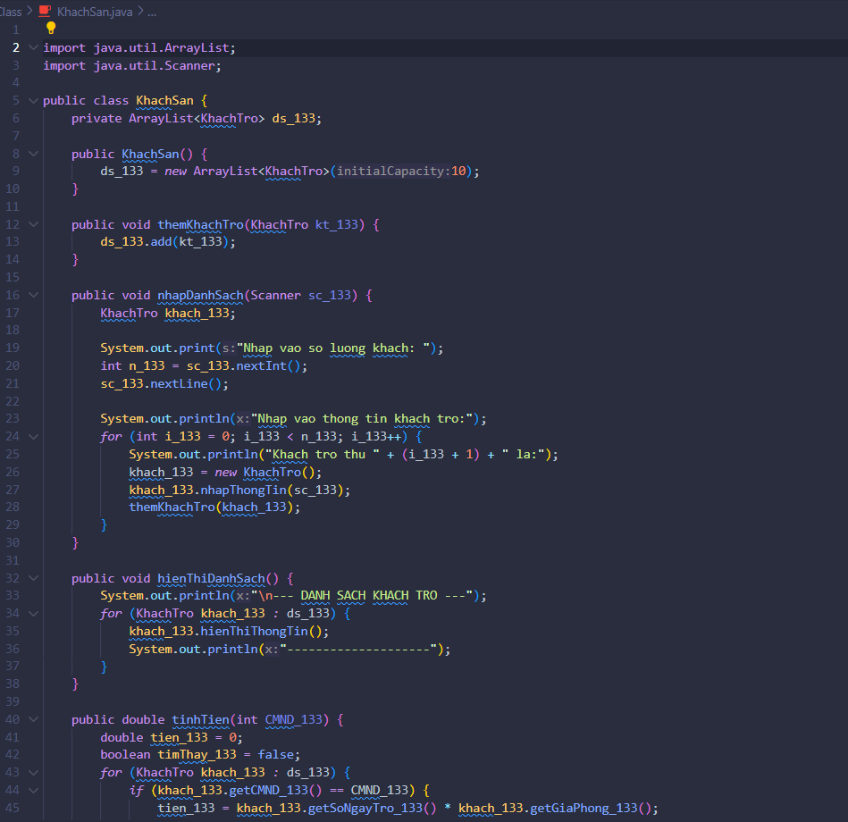
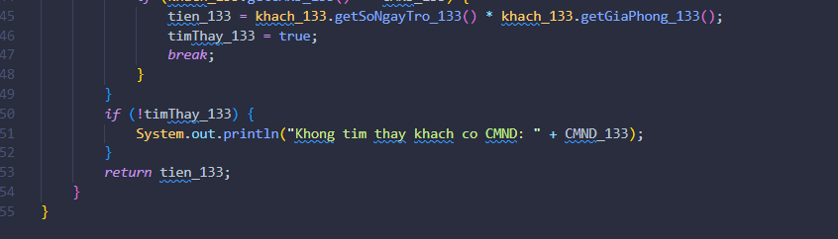

Code Test.java
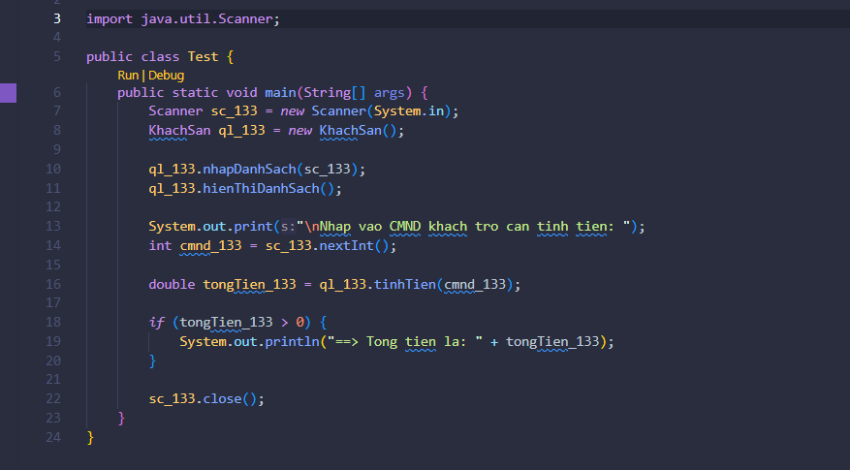

Hình ảnh kết quả chạy
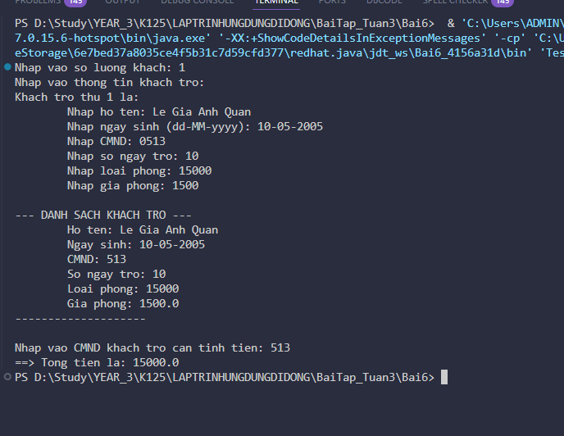

Link git
https://github.com/anhquanle-2005/LapTrinhUngDungDiDong/tree/Main/BaiTap_Tuan3/Bai6

Hình ảnh code

Code HocSinh.java
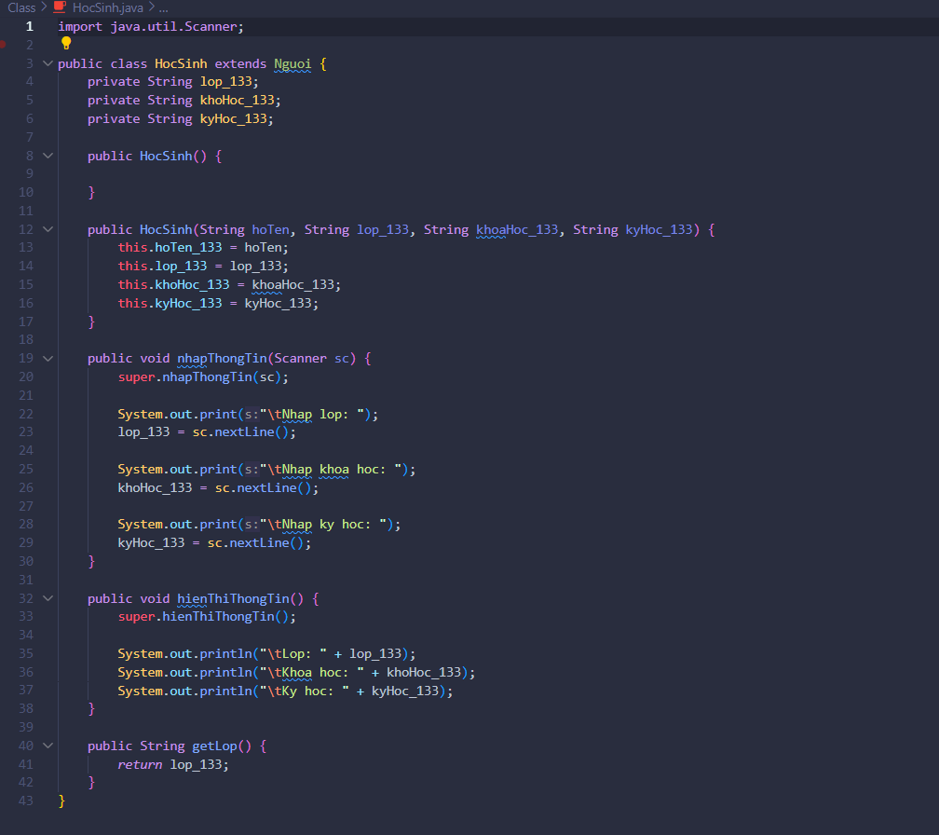

Code Nguoi.java
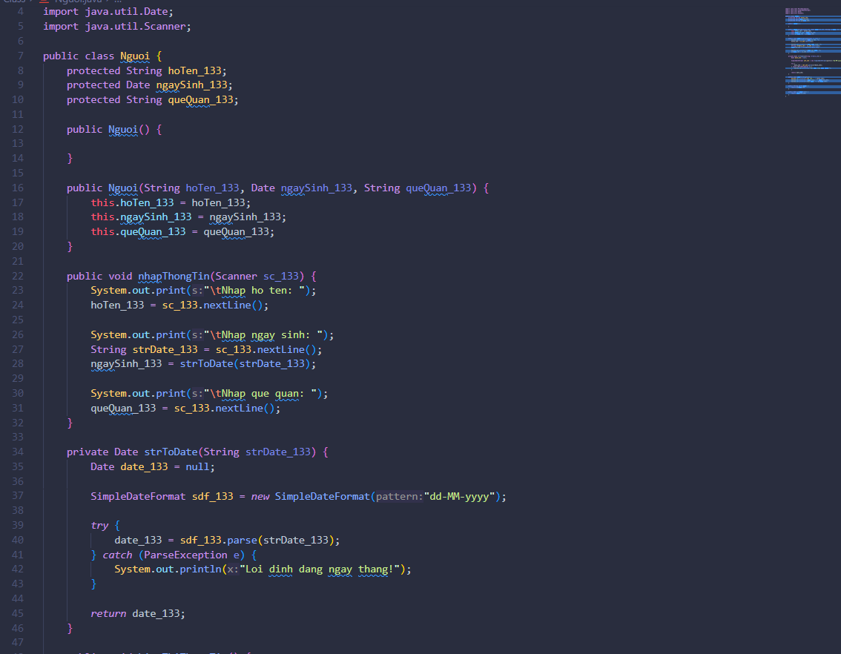
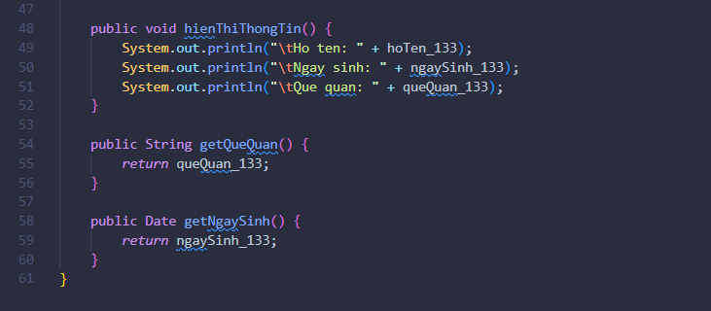

Code QLHS.java
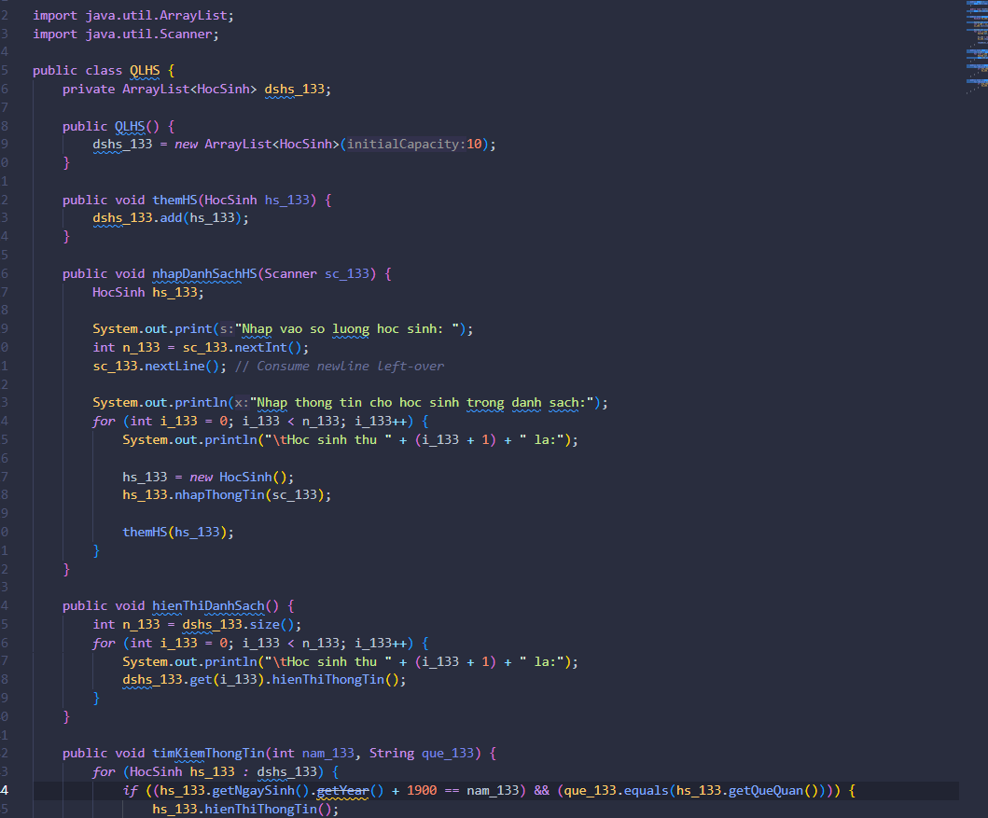
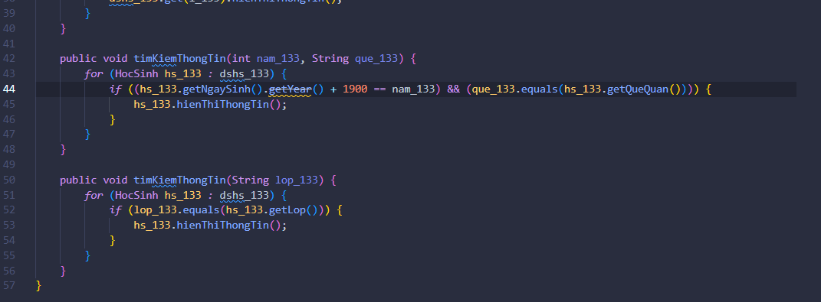

Code Test.java
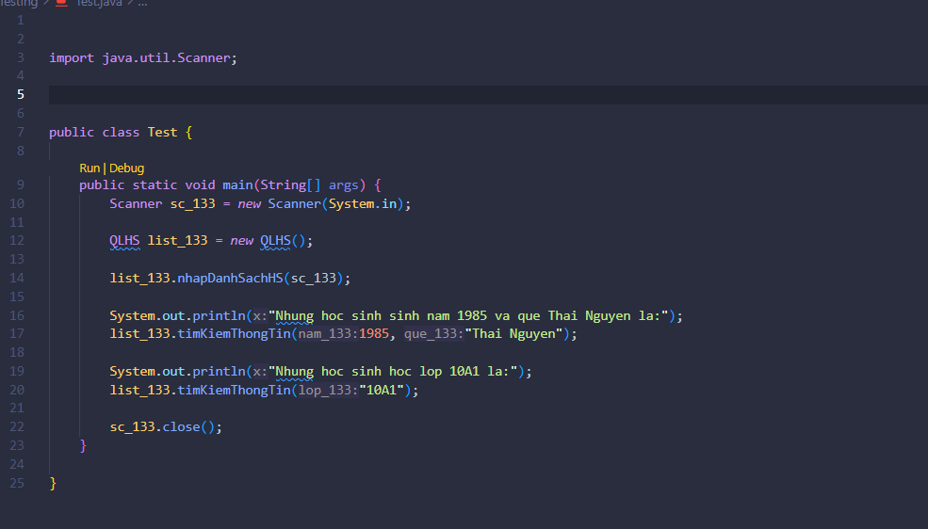

Hình ảnh kết quả chạy
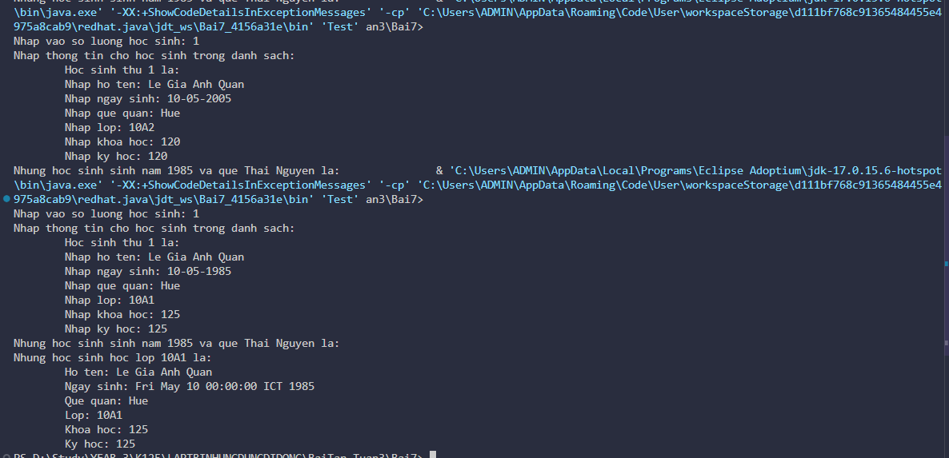

Link git
https://github.com/anhquanle-2005/LapTrinhUngDungDiDong/tree/Main/BaiTap_Tuan3/Bai7

Hình ảnh code

Code Nguoi.java
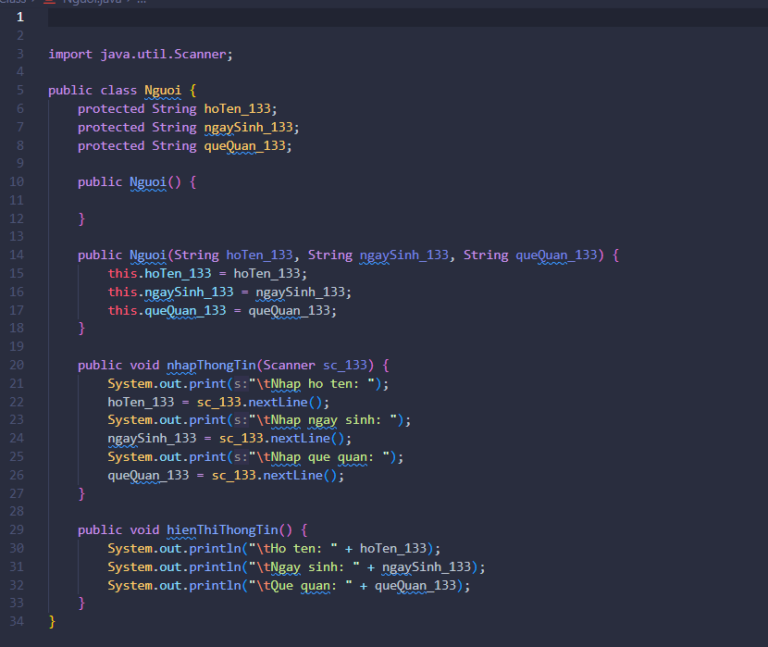

Code QuanLy.java
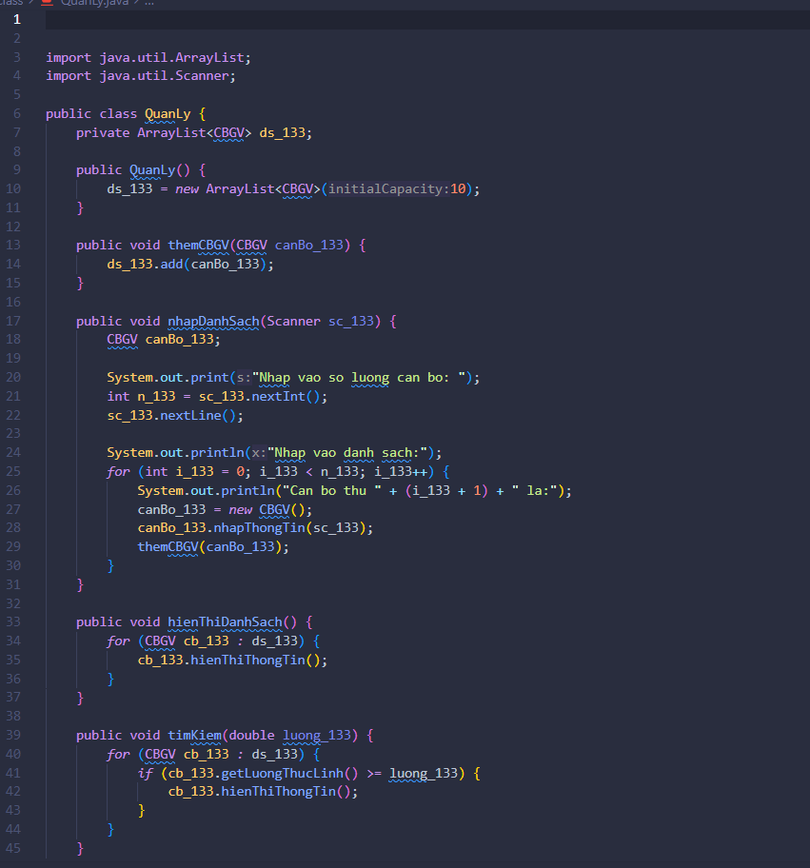

Code CBGV.java
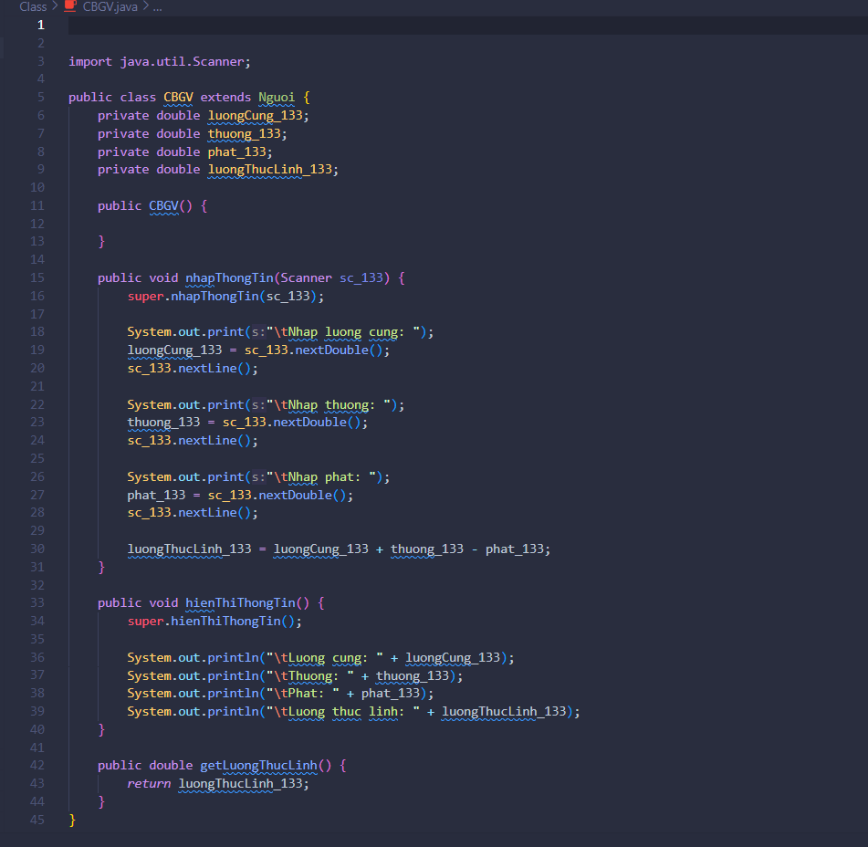

Code Test.java

Hình ảnh kết quả chạy
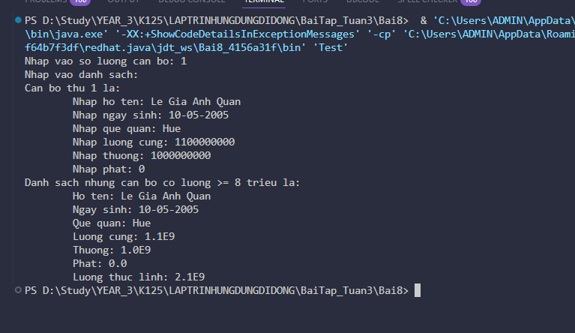

Link git
https://github.com/anhquanle-2005/LapTrinhUngDungDiDong/tree/Main/BaiTap_Tuan3/Bai8

Hình ảnh code

Code SinhVien.java
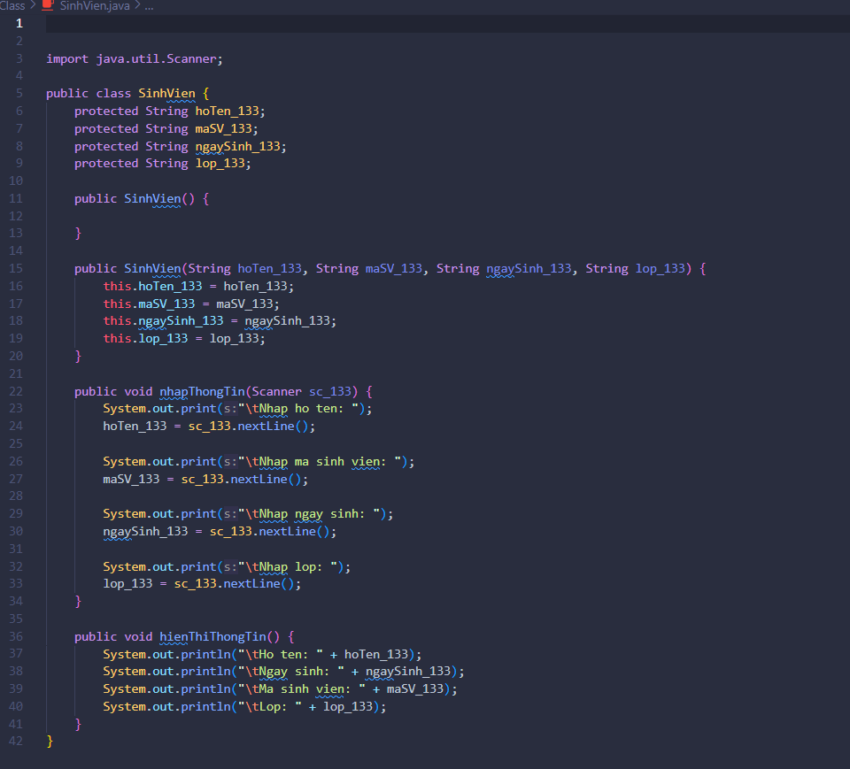

Code TheMuon.java
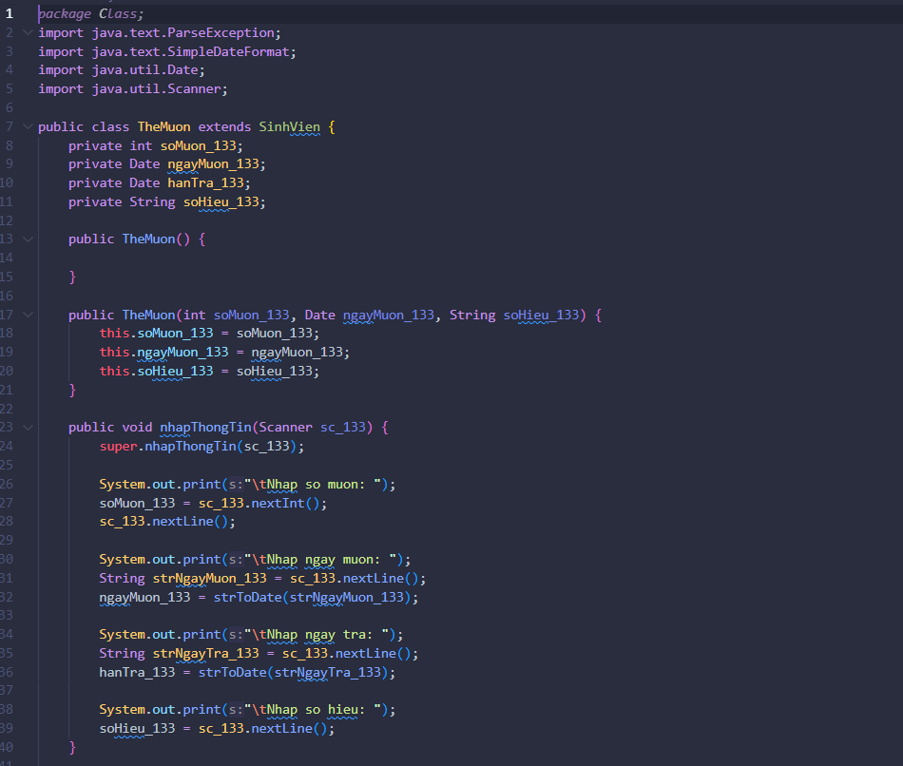
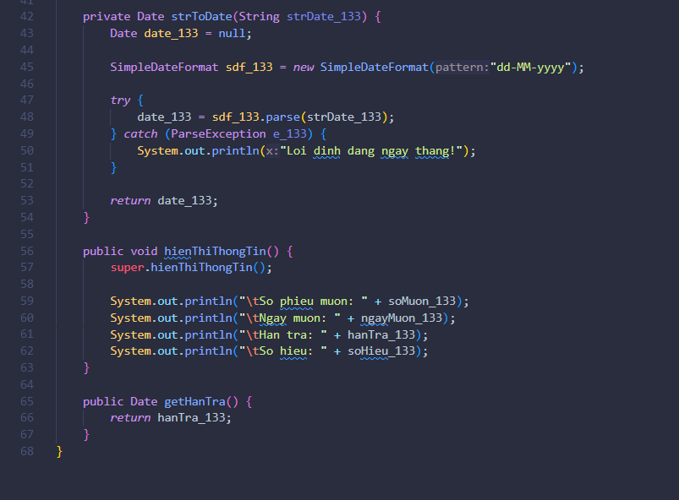

Code QuanLy.java
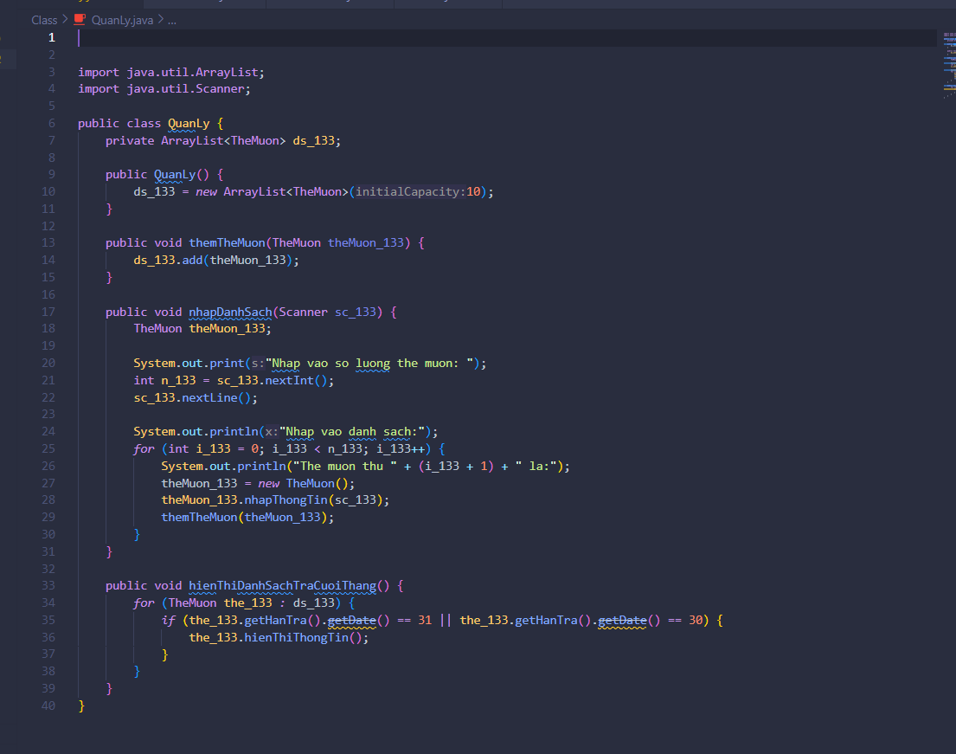

Code Test.java

Hình ảnh kết quả chạy
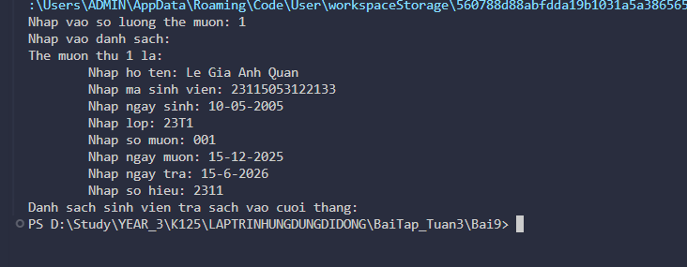

Link git
https://github.com/anhquanle-2005/LapTrinhUngDungDiDong/tree/Main/BaiTap_Tuan3/Bai9

Hình ảnh code

Code KhachHang.java
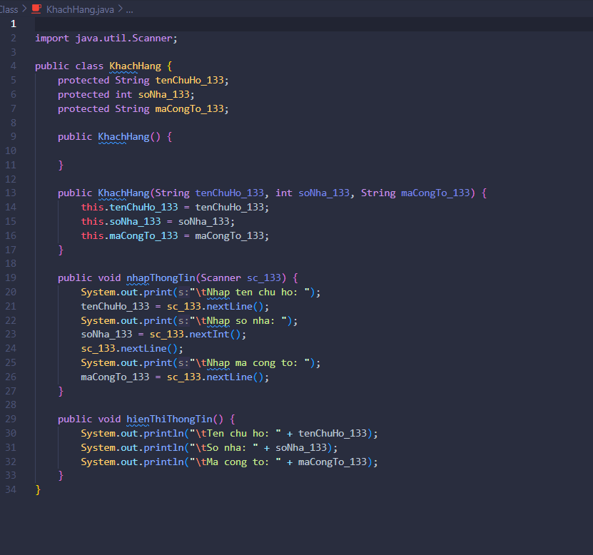

Code BienLai.java
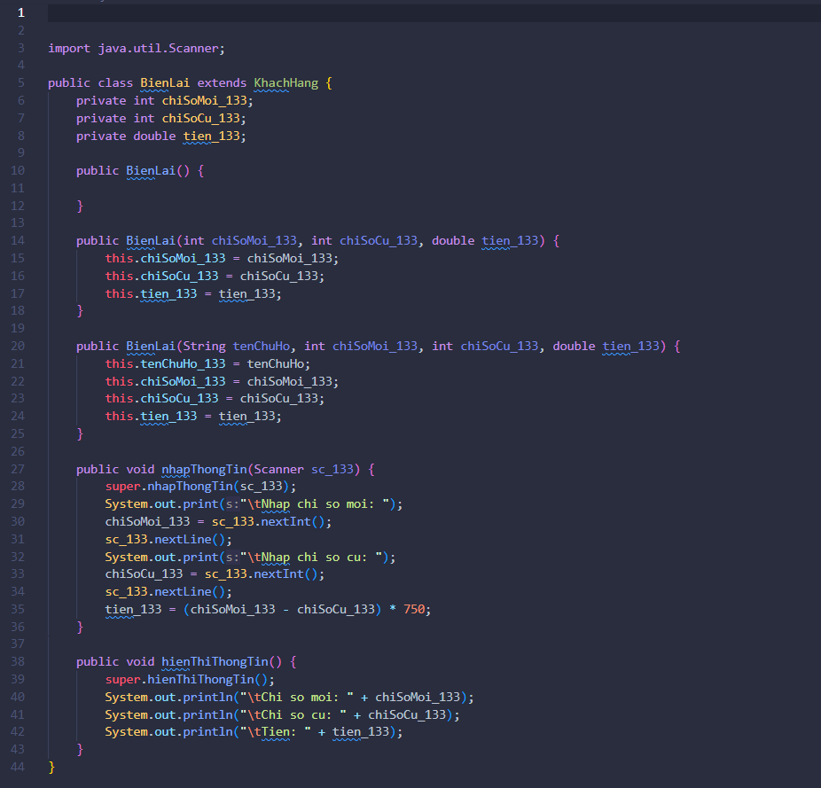

Code QuanLy.java
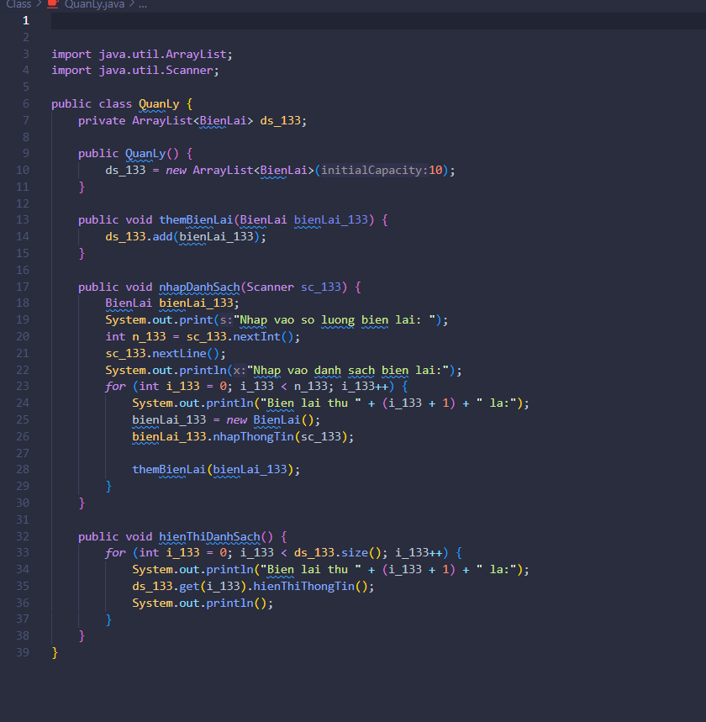

Code Test.java
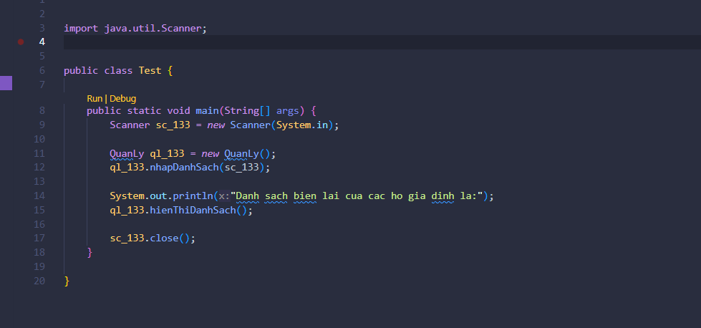

Hình ảnh kết quả chạy
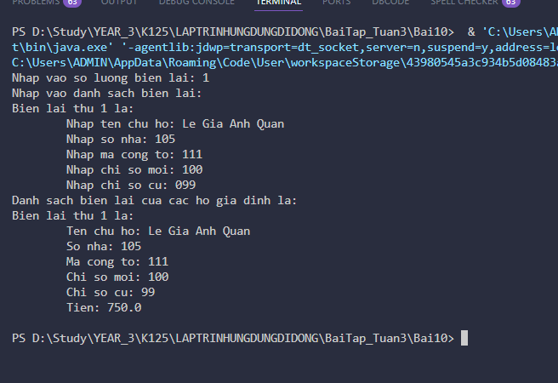

Link git
https://github.com/anhquanle-2005/LapTrinhUngDungDiDong/tree/Main/BaiTap_Tuan3/Bai10

